**Capítulo 15 Aula 01 – Usando o id com CSS**

Crie um estilo externo em CSS:

Digite link: CSS e segure o Ctrl e dar um Enter dentro das aspas:

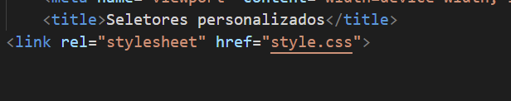

Dentro do CSS externo coloque o codigo fonte @charcet “UTF - 8”;

Abra o body { } (corpo) e configure o corpo da pagina:

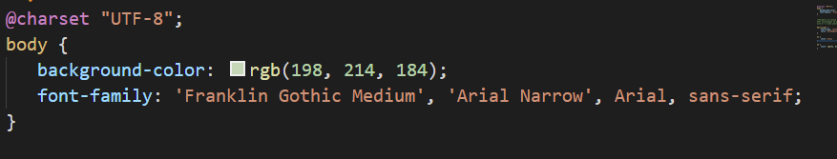

Faça as configuraçoes para cada topico da pagina, ex:

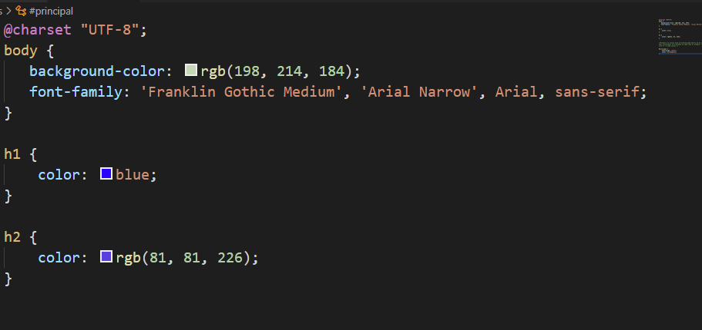

Esse sera o efeito visual:

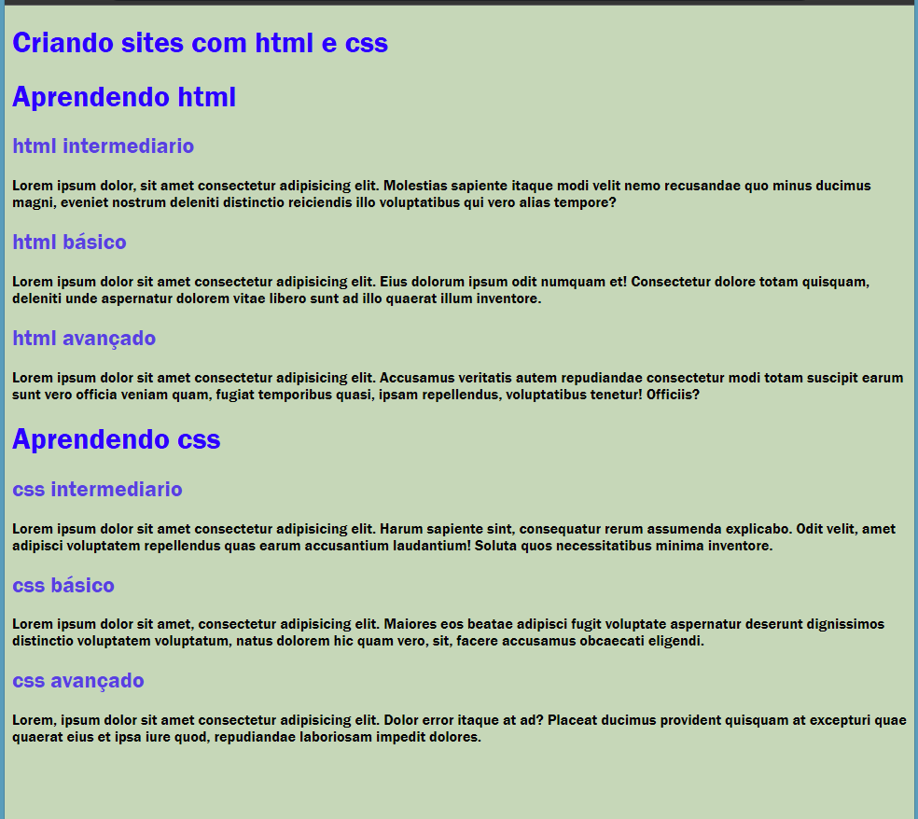

Podemos diferenciar apenas um título com um seleletor personalizado chamado de id.

Para isso voltaremos no body (corpo) e dentro do h1 que queremos que se destaque dos outros vamos abrir dentro dele um id com um nome principal, No caso vamos diferenciar o meu h1 com o titulo “Criando sites com html e css”, ex:

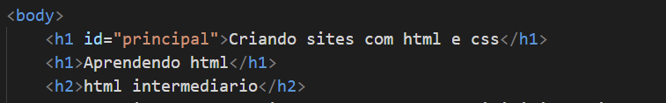

Agora voltando para aba de estilo externo, crie um seletor personalizado para o id que acabou de criar, no caso o que deu nome de “principal”, no exemplo vamos centralizar Ex:

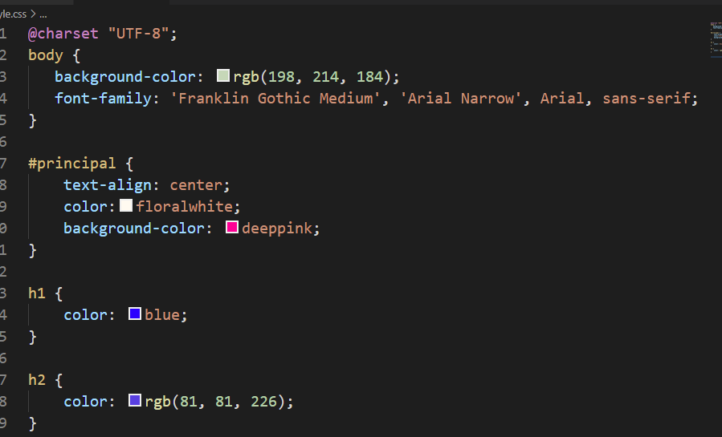

O efeito:

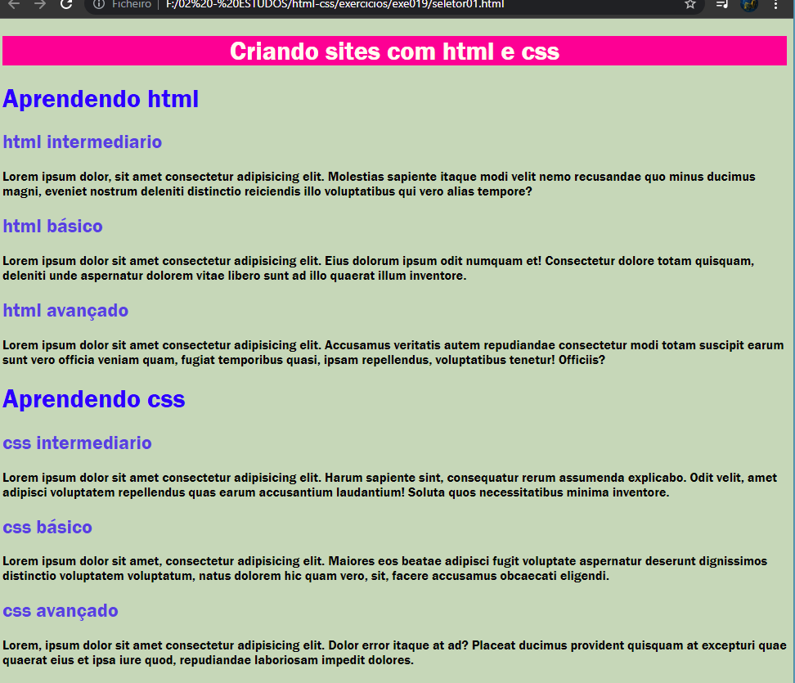

# Capítulo 15 Aula 02 – As diferenças entre id e class

O seletor class pode ser usado em varios itens para manter a mesma configuração

Podemos diferenciar varios títulos com um seleletor personalizado chamado de class.

Para isso voltaremos no body (corpo) e dentro do h1 que queremos que se destaque dos outros vamos abrir dentro dele um id com um nome principal, No caso vamos diferenciar o meu h2 com o titulo “basico”, “intermediario”, e “avançado”, ex:

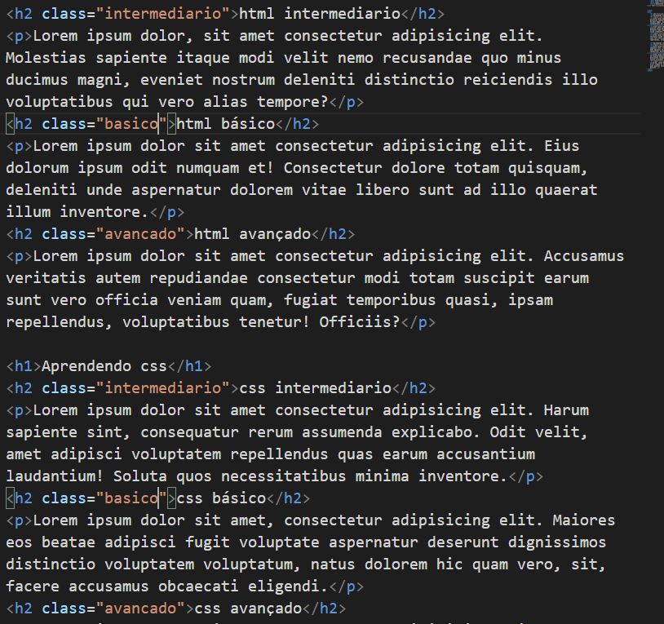

Depois no estilo externo faça o seguinte:

Represente os seletores class com um ponto na frente do nome, ex:

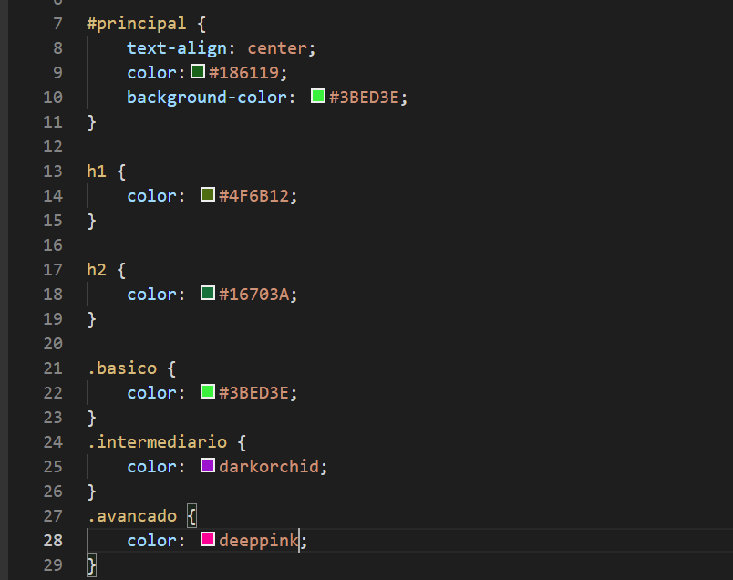

O efeito:

